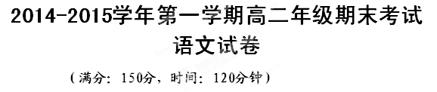
一、基础知识选择题（3分×9=27分）
1.下面各项中加点字读音全都正确的一组是 （ ）

A．筼筜 yún dāng 应届yìng 訇然 hōnɡ 欢谑 xuè

B．踯躅 zhí zhú 天姥 mǔ 箨龙tuò 烹饪 pēn

C．觉时 jiào 渌水lù 挣脱zhèng 鹘落 hú

D．缣素jiān 无间jiàn 投箸 zhù 矍然 jué

2.下列各项中字形正确的一项是 （ ）
A．漂缈 亨达 斫轮 瀛洲
B．鸾鸟 秉烛 蜩腹 侪辈
C．霓裳 馔玉 荟粹 寂寥
D．蹑足 剡溪 雪霁 珍羞
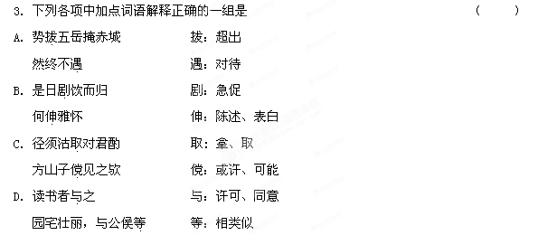
4. 下列选项中加点字用法不相同的一组是 （ ）
A．庞安常善医而聋 余因而实之
B．余既耸然异之 栗深林兮惊层巅
C．非常之观，常在于险远 幽赏未已
D．方山子怒马独出 亦足以富乐
5. 下列选项中句式与其它三项不同的是 （ ）
A．故凡有见于中 B．晚乃遁于光、黄间
C．庵居蔬食 D．阳春召我以烟景
6. 下列关于文学常识的说法，有误的一项是 （ ）
A．旧诗分为古体诗和近体诗两大类，唐代以前的诗统称为古体诗，如鲍照的《拟行路难》；唐代以后的诗统称近体诗，如李白的《梦游天姥吟留别》。
B．《春夜宴从弟桃花园序》是李白与诸从弟聚会赋诗时所作的序文。序中写出欣赏美景、高谈清论、饮酒作诗的情景，虽有“浮生若梦”的慨叹，但主要是抒发了热爱大自然、热爱生活的豪情逸兴。
C．紧扣时代脉搏，同情民生疾苦，关心国家兴衰是杜诗永恒的旋律。《阁夜》中“五更鼓角声悲壮，三峡星河影动摇”一联，诗人在对三峡美景的欣赏中深蕴着悲壮深沉的感情，为后人所称道。
D. 苏轼不但在中国词史上有极其重要的地位和影响，开创了豪放派词风，而且在散文上也颇有成就。《文与可画筼筜谷偃竹记》是苏轼回忆悼念亲友的文章，记叙了他和文与可的深厚情谊。
7. 下列各句中中，加点的成语使用不正确的一项是 （ ）
A. 李白和杜甫是唐代浪漫主义和现实主义诗歌的杰出代表．他们的作品风格迥异，有着天壤之别。
B. 国际形势发生了重大的改变，我们的外交政策也要进行相应的调整，胶柱鼓瑟，难以适应新的国际情势。
C. 韩国总统朴槿惠在接受专访时说，通过开诚布公的谈话，实现朝鲜半岛无核化，维护朝鲜半岛的和平稳定，这是我们的目标。
D． “苹果”公司最新发布的手机操作系统ios7，对原有操作方式进行了全面更新，这预示着“苹果”将改头换面，真正告别乔布斯时代的风格。
8. 下列句子中没有语病的一项 （ ）
A． 2014年诺贝尔和平奖授予巴基斯坦年仅17岁的女孩玛拉拉，是为了表彰她不畏塔利班威胁，积极为巴基斯坦女童争取受教育权利所作出的杰出贡献。
B．高校自主招生制度是对现有高考制度的一个有益补充，也为一些有创新潜质与学科特长的考生创设一个绿色通道，通过让他们自主招生的方式进入心仪的大学。
C．高考语文科目的考试将遵循以“平稳过渡”为原则，将体现语文新课程的基本理念，全面考查考生的语文素养，着重考查考生的语文应用能力、探究能力和审美能力。
D． “清华简”被埋藏于公元前300年前后中国战国时期的楚国，是一批记载包括《尚书》、《诗经》、《易经》等儒家经典和许多历史著作。
9. 依次填入下面一段文字横线处的语句，衔接最恰当的一组是 （ ）
普通逻辑和辩证逻辑虽有区别，但并不互相对立， ， ， 。 ，
。 ，都是人类科学思维所不可缺少的。
①辩证逻辑和普通逻辑的关系 ②它们各有自己的研究对象和作用
③正如恩格斯所比喻的那样 ④普通逻辑也绝不排斥辩证逻辑
⑤是高等数学与初等数学的关系 ⑥因此，辩证逻辑绝不否定普通逻辑
A．①⑤③②⑥④ B．⑥④②①③⑤
C．①③⑤⑥④② D．⑥④①③⑤②
二、文言文阅读（28分）
（一）阅读下面文段，完成10—12题。（9分）
黄州东南三十里为沙湖，亦曰螺师店。予买田其间，因往相田，得疾。闻麻桥人庞安常善医而聋，遂往求疗。安常虽聋，而颖悟绝人，以纸画字，书不数字，辄深了人意。余戏之曰：“余以手为口，君以眼为耳，皆一时异人也。”
疾愈，与之同游清泉寺。寺在蕲水郭门外二里许，有王逸少洗笔泉，水极甘，下临兰溪，溪水西流。余作歌云：“山下兰芽短浸溪，松间沙路净无泥，萧萧暮雨子规啼。谁道人生无再少？君看流水尚能西！休将白发唱黄鸡。”是日剧饮而归。
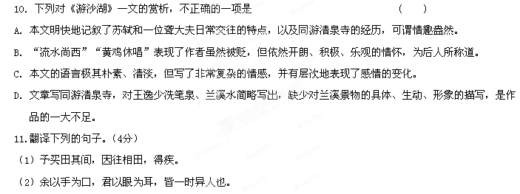
12.文中的《浣溪沙》一词表现了作者怎样的人生态度？（2分）
（二）阅读下面文言文，完成13—16题。（19分）
高俭，字士廉，渤海人。俭少有器局，颇涉文史。隋军伐辽，时兵部尚书亡奔高丽，俭坐与交游，谪为朱鸢主簿。事母以孝闻，岭南瘴疠，不可同行，留妻侍养，供给不足。又念妹无所庇，乃卖大宅，买小宅以处之，分其余资，轻装而去。寻属天下大乱，王命阻绝。俭久在南方，不知母问，北顾弥切。
交趾太守丘和署为司法书佐。时钦州宁长真率众攻和，和欲出门迎之，俭进说日：“长真兵势虽多，悬军远至，内离外蹙，不能持久。且城中胜兵足以当之，奈何而欲受人所制?”和从之，因命俭为行军司马，水陆俱进，逆击破之。及萧铣败，高祖使徇岭南。
武德五年，俭与和上表归国，累迁雍州治中。时太宗为雍州牧，以俭是文德皇后之舅，素有才望，甚亲敬之。
俭明辩善容止，凡有献纳，揞绅之士莫不属目。时黄门侍郎王硅有密表附俭以闻，俭寝而不言，坐是出为安州都督，转益州大都督府长史。蜀土俗薄，畏鬼而恶疾，父母病有危殆者，多不亲挟侍，杖头挂食，遥以哺之。俭随方训诱，风俗顿改。秦时李冰守蜀，导引汶江，创浸灌之利，至今地居水侧者，顷直千金，富强之家，多相侵夺。俭乃于故渠外别更疏决，蜀中大获其利。又因暇日汲引辞人，以为文会，兼命儒生讲论经史，勉励后进。蜀中学校粲然复兴。
五年，入为吏部尚书，进封许国公。奖鉴人伦，雅谙姓氏。高祖崩，摄司空，营山陵制度。是时，朝议以山东人士好自矜夸，虽复累叶陵迟，犹恃其旧地，女适他族，必多求聘财。太宗恶之，以为甚伤教义，乃诏俭与御史大夫韦挺等刊正姓氏。于是普责天下谱谍，仍凭据史传，考其真伪，忠贤者褒进，悖逆者贬黜，撰为《氏族志》。
二十年，遇疾，太宗幸其第问之。二十一年正月薨，时年七十二。
(节选自《旧唐书·列传第十五》，有删改)
[注]①朱鸢：隋朝交趾(今越南)郡下辖九县之一。②陵迟：衰败。
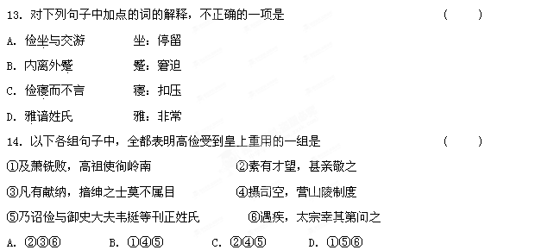
15．下列对原文有关内容的概括和分析，不正确的一项是 ( )
A．高俭重视亲情。高俭被贬到岭南，岭南有瘴疠，母亲不能同行，于是他留下妻子侍奉老母；又顾念妹妹无所依靠，卖掉大宅安置妹妹，并分掉余财。
B．高俭遇事能正确决断。钦州宁长真率众攻打丘和，丘和想要投降，高俭却认为敌人不能持久，而城中守军足以抵挡他们，丘和接受他的建议，后来果然击败了敌军。
C．高俭治理地方兴利除弊。他在蜀地任职时，能够根据当地的陋习加以训导，使当地的风俗 得以改观；疏导水渠，使蜀中大获灌溉的便利；还重视文教，使学校得以复兴。
D．高俭力矫流弊。当时家世已衰败的崤山以东人士，仍依仗旧门第，在女儿嫁给他族时索要丰厚聘礼，他建议皇上修正天下姓氏，并在研究史传的基础上撰成《氏族志》。
16．把文中画横线的句子翻译成现代汉语。（10分）
(1)寻属天下大乱，王命阻绝。俭久在南方，不知母问，北顾弥切。（5分）
(2)又因暇日汲引辞人，以为文会，兼命儒生讲论经史，勉励后进。（5分）
三、名句默写（5分）
17. 补写出下列名篇名句中的空缺部分。
（1）细草微风岸，________________________。
（2）________________________，使我不得开心颜。
（3）吴楚东南坼，________________________。
（4）_______________________，寂寞沙洲冷。
（5）开琼筵以坐花，_________________________。
四、诗歌鉴赏（11分）
阅读下面的宋词，完成18-19题。
鹧鸪天
黄庭坚
黄菊枝头生晓寒，人生莫放酒杯干。风前横笛斜吹雨，醉里簪花倒著冠。
身健在，且加餐。舞裙歌板尽清欢。黄花白发相牵挽，付与时人冷眼看。
【注】黄庭坚于宋哲宗绍圣二年（1095）贬涪州（今四川涪陵）别驾、黔州（今四川彭水）安置，后移戎州（今四川宜宾）安置，至元符三年（1100）得赦，在蜀地流徙五年余。这首词作于戎州。
18.词中刻画的主人公是怎样的形象？请结合全词简要分析。（5分）
19.这首词抒发了作者怎样的情感？运用了哪些艺术手法？请结合词句简要分析。（6分）
五、现代文阅读（14分）
阅读下面的文字，完成20-22题。
老爸送来的三袋米
爸从乡下来，坐了一天的车，送来一袋米。
爸说：“这是今年的新米，带给你们尝尝。”妻笑着说：“谢谢爸爸。”
晚饭是用爸带来的新米煮的。“哇，真香！”妻对爸说：“这米比我们买的好吃。”爸开心的笑了：“咱自个种的，还能孬？”
晚上，妻对我说：“爸也真是的，从大老远来，为的是送一袋米。”我说：“这是爸的一番心意。”妻感动的说：“爸真好。”
一个月以后，爸又来了，坐了一天的车，又送来一袋米，爸说：“我在电视上看到城里竟然有人卖有毒大米，还是家乡米放心。”妻说：“爸我们吃的是大超市买的米，人家有信誉保证呢。”
爸憨憨的笑了。
妻把我拉进厨房，说：“你跟爸说说，往后别送米了，来回车费四五十块，爸也不算算，这么一折腾，米都什么价了。我们刚刚贷款买了房子，爸也不想着替我们把钱省着。”我笑着说：“你以为爸和你一样是学经济管理，懂得成本核算啊。”
饭时，我对爸说：“您往后别送米了，吃不完没地方放。”爸不作声，埋头扒饭。妻挤眉弄眼地朝我笑。
第二袋米还没吃完，爸又来了。坐了一天的车，送来一大袋米，比上次那袋多出了一半。
妻不高兴了，在厨房里一个劲地埋怨我。爸正在客厅看电视，自个儿乐。
我把爸叫到叫到里屋，说：“跟您商量件事，您往后就别送米了，行不？大老远的，花车费不说，人也折腾的累，不值。”
爸脸上漾着笑没了，一脸难色。他说：“你不晓得，老家隔壁，你李婶的儿子，每次开车回去接她到城里，李婶总要问我啥时在到城里玩，我说：‘我儿子早跟我说了，只是我舍不得丢下那块地。'秋收了，闲了，再找理由说不过去，我寻思着还真得来，可我不能空手啊，车费不能白花，乡下没稀罕东西，带来米免得你们买。儿啊，你的话爸懂，爸晓得你们的难处，爸这次回去，可以跟你李婶说城里我都去了三遭，我都玩腻了。只是爸没想到会闹得你们不开心。”
爸低着头，那神情就像犯了错误不知所措的孩子。我心里发酸，一阵沉默。爸突然抬头说：“儿呀，其实，爸是真的想你们哪。”
爸的声音哽咽了。
晚上，我给妻讲老家的邻居李婶，讲老爸的经济学观点，讲老爸的眼泪。
妻哭了，搂着我，轻轻地说：“等我们条件好了些，就把爸接来吧。”
人生有多少尴尬就有多少美丽，有多少美丽就有多少至真的情。我的老爸啊，您送来的岂止是三袋米。
20．“爸”为什么不顾我们的反对，连续送来三袋米？这三袋米有什么作用？（4分）
21．文章结尾说“我的老爸啊，您送来的岂止是三袋米。”不是米，那是什么？（4分）
22．联系全文，简要分析“爸的经济学观点”和“妻子的经济学观点”有何特点？结合你的经历，谈谈你认为儿女应该如何对待父母的爱。（6分）
六、语言表达(5分)
23．看下面漫画，根据要求答题。（5分）
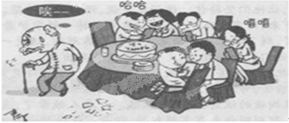
（1）用简练的语言概括漫画内容（不超过50字）。（3分）
（2）这则漫画意在提醒人们什么？（2分）
七、作文（60分）
24.阅读下面的材料，根据要求写一篇800字左右的文章。
一位商人称，自己设计了一座精妙绝伦的迷宫，凡闯过迷宫的人，就可以获得万元奖金。于是闯迷宫的人蜂拥而至，但无一例外地被困其中，最后只好无奈地放弃，他们的脸上都写满了运气不济的抱怨和沮丧。
一天，来了一位工程师，他不是为了奖金而来，只是为了揭开迷宫的秘密。他经过反复观察和测量，绘制出一份地图，最后宣布了一个惊人的结果，这座迷宫的入口其实就是出口。
面对那些自认为被欺骗而愤怒的人，商人说：“其实，你们应该考虑，是什么把你们困在了迷宫中。这座迷宫其实是一面镜子，它可以照出你内心的目的、方向和欲望。其实，你们直到现在也还没有走出心灵的迷宫。”
要求：①选准角度，②明确立意，③自选文体，④自拟标题；⑤不要脱离材料内容及含意的范围作文，⑥不得抄袭，⑦ 800字左右。
2014-2015学年第一学期高二年级期末考试
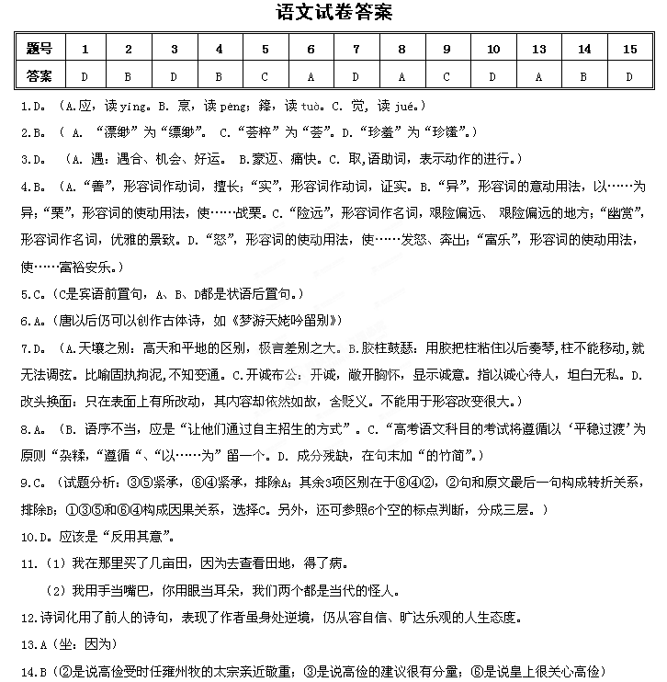15.D（不是他建议皇上修正姓氏，而是皇上下诏修正姓氏）
16.（1）不久适逢天下大乱，朝廷政令断绝。高俭长期在南方，不知道母亲的音信，北还的心情更加迫切。
【译出大意给2分；“寻”（不久，随即）、“问”（音信，书信）、“弥”（更加）三处，每译对一处给1分。】
（2）（高俭）还趁着闲暇之日荐举文人，举行文会，同时命儒生讲经论史，劝勉激励后辈学生。
【译出大意给2分；“因”（趁着）、“汲引”（荐举，提拔）、“兼”（同时）三处，每译对一处给1分。】
【注意】①关键词与“大意”不重复扣分；②关键词译成近义词也可；③“关键词”翻译从严，“大意”翻译从宽。
【参考译文】
高俭，字士廉，是渤海人。高俭年轻时有才识器度，广泛涉猎文史书籍。隋军征讨辽，当时兵部尚书逃奔高丽，高俭因为和他有交往被牵连治罪，贬为朱鸢主簿。他侍奉母亲以孝顺闻名，岭南有瘴疠毒气，母亲不能同行，于是留下妻子侍养，家中供给不足。又挂念妹妹无所依靠，于是卖掉大宅，买小宅让她居住，分掉余下的资财，轻装而去。不久适逢天下大乱，朝廷政令断绝。高俭长期在南方，不知道母亲的音信，北还的心情更加迫切。
交趾太守丘和任他为司法书佐，当时钦州宁长真率众攻打丘和，丘和要出门迎降，高俭劝说道：“宁长真兵力虽多，孤军深入远道而来，内部不和外面窘迫，不能长久坚持，况且城中强兵足以抵挡他们，为何要受别人牵制？”丘和听从了他的建议，就命高俭任行军司马，水陆并进，迎击攻破敌军。等到萧铣失败，高祖派高俭带兵巡行夺取岭南。
武德五年，高俭和丘和上表归附朝廷，多次升迁后任雍州治中。当时太宗任雍州牧，因高俭是文德皇后的舅舅，向来又有才能声望，非常亲近并敬重他。
高俭聪明善辩举止优雅，凡是进献的供给采纳的建议，官员们没有不注目的。当时黄门侍郎王硅有密表交付高俭让他上报，高俭扣压下来没有上报，由此获罪出任安州都督，又转任益州大都督府长史。蜀地风俗轻浮，害怕鬼怪厌恶疾病，父母生病有危险的，儿女大多不亲自侍奉，在杖头挂上食物，远远地喂食。高俭根据情况加以训导，风俗顿时改观。秦朝时李冰治理蜀地，导引汶江，开创了灌溉的便利，使现在位于水畔的土地，一顷价值千金，富强的人家，经常侵占夺取。高俭又在原来水渠外进行疏决，蜀中大获灌溉的便利。高俭还趁着闲暇之日荐举文人，举行文会，同时命儒生讲经论史，劝勉激励后辈学生。蜀中的学校大为复兴。
贞观五年，高俭被召入朝廷任吏部尚书，进封许国公。高俭善于识别任用人才，精通熟悉姓氏。高祖驾崩，高俭代理司空，经管山陵事务。当时，朝廷舆论认为崤山以东人士喜欢自我夸耀，尽管家世已经衰落，但仍依仗他们的旧门第，女儿嫁给其他姓氏人士，一家要索取丰厚的聘礼。太宗厌恶这事，认为对教化很有损害，就下诏高俭和御史大夫韦挺等修正姓氏。于是广泛收集天下各姓的谱牒，并依据史书考证其中的真伪，褒扬举荐忠贤之人，贬黜邪恶之人，撰成《氏族志》。
贞观二十年，高俭有病，太宗亲往他的住宅问候。贞观二十一年正月高俭去世，时年七十二岁。
17.（1）危樯独夜舟 （2）安能摧眉折腰事权贵 （3）乾坤日夜浮
（4）拣尽寒枝不肯栖 （5）飞羽觞而醉月
18．（1）这是一个狂放不羁，挑战世俗的谪人形象，也是那个时代不协于俗而怀不平傲世之心的文人形象（2分）。
（2）他纵情饮酒，借酒消愁，在风雨中吹笛，醉酒后头簪花朵，反戴帽子，听歌观舞，满头白发却插满黄花，这些举动足见其狂放不羁和对世俗的傲视与挑战。（3分）
19．（1）抒发了作者心中郁结的愤懑与不平，对现实政治迫害的不满、调侃和抗争（2分）；
（2）运用人物的动作细节描写，刻画出一个放浪不羁的形象，从而衬托内心的抑郁不平。如“风前横笛斜吹雨，醉里簪花倒著冠”“ 黄花白发相牵挽”（2分）；
（3）直抒胸臆，如“人生莫放酒杯干”“ 付与时人冷眼看”等。（2分）
